科教楼5楼会议室改造需求

一、采购项目名称
科教楼5楼会议室家具采购及简易装修加固项目

二、采购项目概况
成科教楼5楼会议室的改造升级，采用4-8-4布局方案，打造可满足会议、培训等多功能使用需求的空间，整体需容纳232人（观众席220座）。
三、布局要求
布局方式：（4-8-4方案）第一排设置规格为2米4的会议桌，其余区域统一配置带扶手写字板的会议椅(颜色待定)；主席台按照现有方式不作为此次范围、观众席220座，整体可容纳232人。暂估家具采购及简易装修加固30万元。
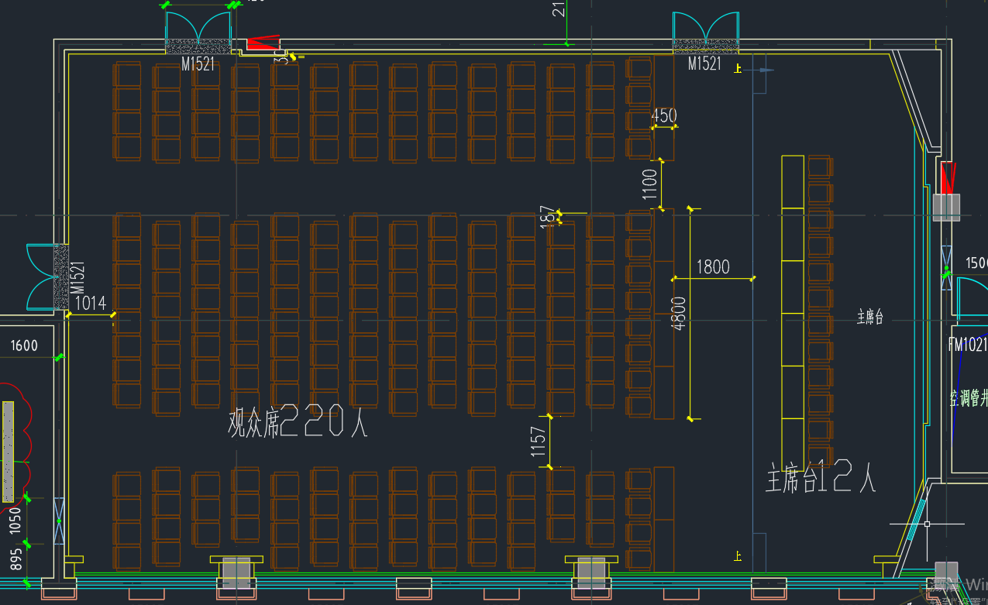
布局参考样式

三、采购产品及技术要求（除布局要求外本参数要求仅供建议参考，若无法完全响应，可在咨询资料中提供详细参数，我院将采纳更佳优秀及合理的参数要求）

（一）会议桌
- 规格：第一排会议桌尺寸为2米4。
- 质量要求：需选用优质环保材料制作，结构稳固，承重性能良好，表面光滑平整，无毛刺、裂缝等瑕疵，具备良好的耐磨、耐刮、易清洁特性

（二）会议椅（带扶手写字板）
- 数量：220把（观众席220把）。
- 材质及参数要求：
背绵：采用冷发泡高回弹PU定型绵，密度≥55公斤/米³，长时间使用不变形。
座绵：采用高回弹PU海绵+钢架一体发泡成型，密度≥60公斤/米³。
座板、外背板：采用优质多层旋切桦木皮热压成型，表面经多次抛光、喷涂处理；油漆选用优质环保油漆，无刺鼻异味，色泽均匀。
布料：采用优质麻绒材质，椅座、椅背需拉线定位并加垫丝光绵，布料手感舒适，耐磨、透气、不易起球褪色。
椅脚：采用优质铝合金经模具一次压铸成型，表面经镜面抛光及两次金属烤漆喷涂处理，防锈耐腐蚀，外观光亮整洁。
扶手盖：采用优质橡木制作，经多次抛光封漆处理，纹理清晰，质感良好，与椅子整体风格协调。
写字板：采用铝合金旋转机构ABS写字板，具备耐磨、美观、易书写、易擦拭的特点，旋转机构灵活顺畅，稳固性强。
座包回复机构：采用弹簧加阻尼器的回复机构。弹簧选用优质弹簧钢60SiCrMn，经热处理与防锈电镀处理，确保在10万次正常使用情况下无故障；阻尼器采用进口阻尼油，保证产品质量稳定性及8万次的使用寿命；座包采用优质冷轧钢材，回复时匀速运动且无噪音、免维修。
地爆螺钉：采用国标内六角圆柱头螺钉与镀彩锌膨胀螺母，防锈性能优良，连接牢固可靠。
- 制作工艺及质量标准：
按照国家标准《金属家具通用技术条件》（GB/T3325-1995）生产。
各种钢制骨架表面需经酸洗除锈、碱洗除油、磷化烘干等工艺处理，采用静电粉末喷涂（哑光黑色）。
全部焊接口需平直、牢固、无焊疵，焊接处打磨平整；各构件部分平直，横竖条搭接垂直，插口吻合，装配平整、牢靠、稳定。
颜色：待定（需与采购方确认后生产）。
（三）简易装修加固
- 装修范围：地面、简易装修处理。
- 加固要求：对会议室相关结构进行安全加固，确保会议室使用过程中的结构稳定性和安全性，需符合国家相关建筑安全标准及规范。
- 装修标准：选用环保、优质的装修材料，装修工艺规范，表面处理平整美观，无质量隐患；装修后室内空气质量需符合国家环保标准，无有害物质超标。

四、项目预算
本项目暂估总预算为30万元，包含家具采购费用、简易装修加固费用、运输费、安装费、税费等所有相关费用，报价不得超过此预算金额。

五、项目可行性
各参询单位需完成现场实地确认，并出具书面可行性建议，具体要求如下：
现场确认重点：场地适配性、资源配套能力、合规性、潜在风险。
建议需明确结论（可行/条件性可行/不可行），条件性可行需列明整改条件，不可行需说明核心否决因素，加盖公章。
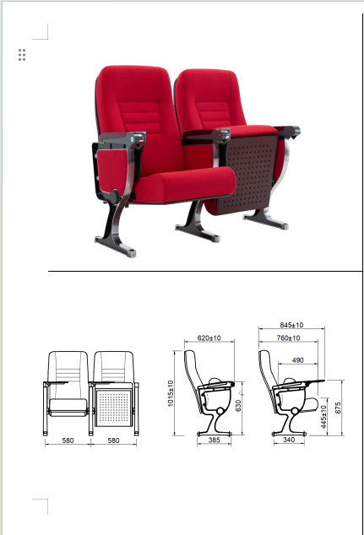
座椅参考样式（颜色待定）
咨询文件格式

